STRELENÝ PIATOK 2
(Freakier Friday)
Premiéra: 7.8.2025
Walt Disney Studios Motion Pictures

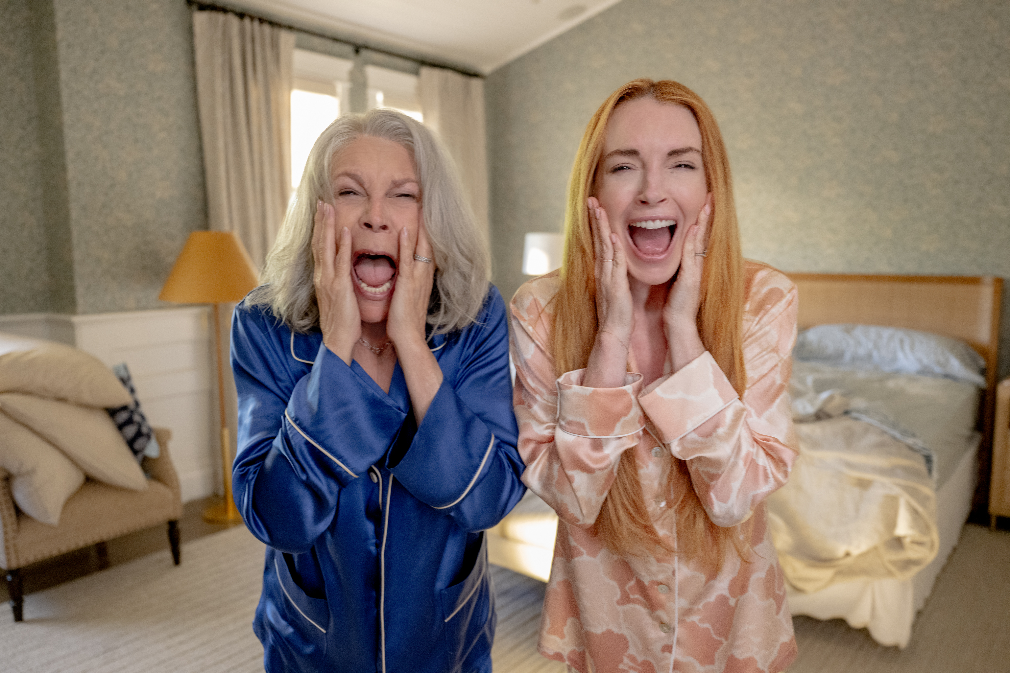

Réžia: Nisha Ganatra
Scenár: Jordan Weiss
Kamera: Matthew Clark
Hudba: Amie Doherty
Hrajú: Jamie Lee Curtis, Lindsay Lohan, Julia Butters, Sophia Hammons, Manny Jacinto, Mark Harmon a iní...

Jamie Lee Curtisová a Lindsay Lohanová si opäť zopakujú svoje úlohy Tess a Anny Colemanových z úspešného filmu z roku 2003 Strelený piatok.

Príbeh sa odohráva niekoľko rokov po tom, čo Tess (Curtis) a Anna (Lohan) prekonali krízu identity. Anna má teraz vlastnú dcéru a čoskoro aj nevlastnú dcéru. Pri riešení nespočetných problémov, ktoré prináša spojenie dvoch rodín, Tess a Anna zistia, že blesk môže skutočne udrieť dvakrát. Film „Strelený piatok 2“ nakrútila režisérka Nisha Ganatra podľa knihy „Freaky Friday“ od Mary Rodgersovej. Film, v ktorom ďalej hrajú Julia Butters, Sophia Hammons, Manny Jacinto, Maitreyi Ramakrishnan, Rosalind Chao, Chad Michael Murray, Vanessa Bayer a Mark Harmon, produkujú Kristin Burr, p.g.a., Andrew Gunn, p.g.a., a Jamie Lee Curtis, výkonnými producentmi sú Nathan Kelly, Ann Marie Sanderlin a Lindsay Lohan.

Prístupnosť: nevhodné pre vekovú kategóriu maloletých do 12 rokov
Desktriptory: vulgarizmy
Žáner: komédia
Verzia: anglicky so slovenskými titulkami
Minutáž: 111 minút
Formát: 2D DCP, zvuk 5.1, atmos

